

武汉大学国家网络安全学院

计算机网络实践实验报告

**VLAN间的路由设计实验**

**Inter-VLAN Routing Design Experiment**

|  |  |
| --- | --- |
| 专业名称： | 信息安全 |
| 指导老师： | 林海 |
| 学生姓名： |  |
| 学生学号： |  |
| 所在小组： | 第13组 |

二〇二四年四月

**目录**

实验原理 3

实验内容 4

VLAN间的路由 4

实验过程 5

VLAN间的路由 5

实验环境 5

实验步骤 5

实验结果 10

实验总结与问题思考 12

实验心得 13

# 实验原理

VLAN(Virtual LAN)，即“虚拟局域网”。LAN可以是由少数几台家用计算机构成的网络，也可以是数以百计的计算机构成的企业网络。VLAN所指的LAN特指使用路由器分割的网络——也就是广播域。

简单来说，同一个VLAN中的用户间通信就和在一个局域网内一样，同一个VLAN中的广播只有VLAN中的 成员才能听到，而不会传输到其他的VLAN中去，从而控制不必要的广播风暴的产生。同时， 若没有路由，不同VLAN之间不能相互通信，从而提高了不同工作组之间的信息安全性。网络管理员可以通过配置VLAN之间的路由来全面管理网络内部不同工作组之间的信息互访。

VLAN的作用：

1. 限制广播域：广播域被限制在一个VLAN内，节省了带宽，提高了网络处理能力。
2. 增强局域网的安全性：不同VLAN内的报文在传输时是相互隔离的，即一个VLAN内的用户不能和其它VLAN内的用户直接通信。
3. 提高了网络的健壮性：故障被限制在一个VLAN内，本VLAN内的故障不会影响其他VLAN的正常工作。
4. 灵活构建虚拟工作组：用VLAN可以划分不同的用户到不同的工作组，同一工作组的用户也不必局限于某一固定的物理范围，网络构建和维护更方便灵活。

# 实验内容

## VLAN间的路由

1. 构建如下图所示企业网络拓扑结构，需要3台路由器，4台交换机，多台PC机: VLAN10和 VLAN20 之间通过路由器 Router1实现单臂路由;VLAN30 和 VLAN40 之间通过三层交换机 Switch1实现路由。整个网络采用 RIPV2 路由协议。

VLAN 10: 202.114.66.0/24

VLAN 20: 202.114.67.0/24

VLAN 30: 202.114.68.0/24

VLAN 40: 202.114.69.0/24

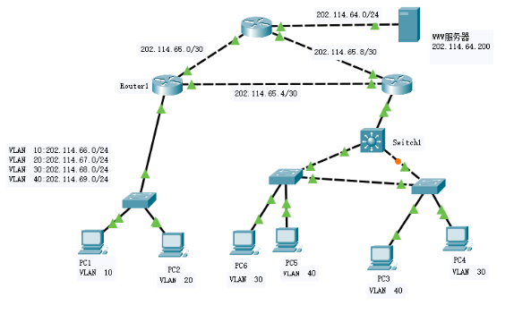

（2） 配置路由器、交换机和PC；

（3） 查看交换机的VLAN信息，以及每个VLAN包含哪些端口；

（4） 查看路由器Router1的路由表

（5） 实验报告中包含交换机1的VLAN信息，以及PC1->PC2, PC1->PC6, PC2->PC5, PC3->PC4，PC6->PC3的ping测试截图。

# 实验过程

## VLAN间的路由

### 实验环境

2台二层交换机；

2台三层交换机（其中一台充当二层交换机）；

6台PC；

根据网络拓扑结构图，我们标记处出对应的端口号和IP地址，方便后续物理连线和配置。

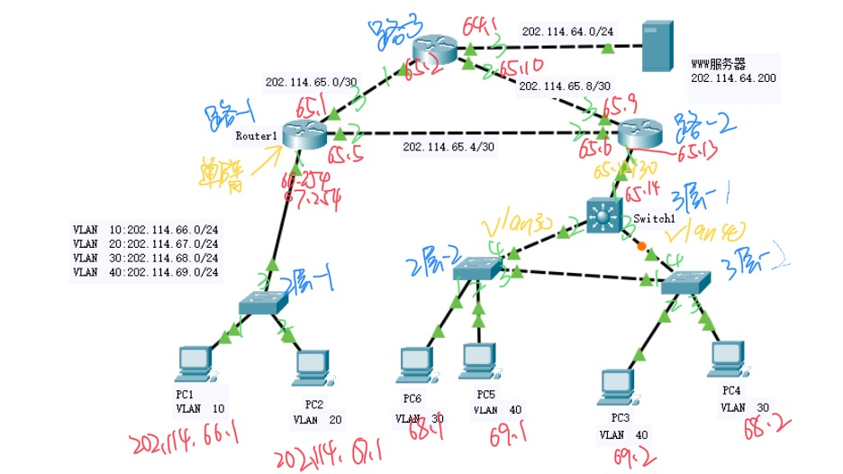

### 实验步骤

#### 二层交换机1

为实现VLAN10和VLAN20的网络，我们需要将二层交换机配置VLAN，并设置其主线路端口（端口3）为trunk模式，以实现路由交换。

1. vlan 10
2. vlan 20
3. int g 0/1
4. switchport mode access
5. switchport access vlan 10
7. int g 0/2
8. switchport mode access
9. switchport access vlan 20
11. int g 0/3
12. switchport mode trunk

#### 二层交换机2

为实现VLAN30和VLAN40的网络，我们需要将二层交换机2配置VLAN，并设置其主线路端口（端口3）为trunk模式。并且给四号端口配置为VLAN 40的虚拟网络，以实现路由交换。

1. vlan 30
2. int g 0/1
3. switchport mode access
4. switchport access vlan 30
5. show vlan
6. vlan 40
7. int g 0/2
8. switchport mode access
9. switchport access vlan 40
10. show vlan
11. int g 0/3
12. switchport mode trunk
13. show vlan
14. Int g 0/4
15. vlan 40
16. switchport access vlan 40
17. seitchport access vlan 40
18. show vlan

最后路由如下：

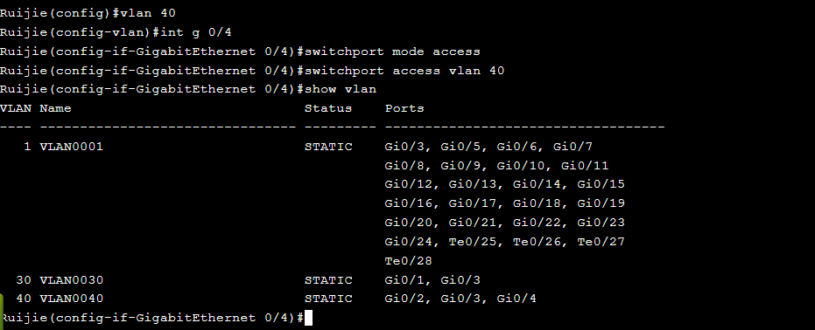

#### 三层交换机1

本实验中，三层交换机1仅用作路由，首先进入1号端口，配置ip信息：

1. en
2. con
3. interface g 0/1
4. no **switch**
5. ip add 202.114.65.14

为三层交换机1使用rip配置路由：

1. router rip
2. version 2
3. no auto-summary
4. network 202.114.65.12 255.255.255.252
5. network 202.114.68.0 255.255.255.0
6. network 202.114.69.0 255.255.255.0

#### 三层交换机2

对于三层交换机，我们先关闭其路由功能，然后配置VLAN30,VLAN40的网络，把和二层交换机2相连的链路同样设置为trunk。

1. no ip routing
2. vlan 30
3. int g 0/3
4. switchport access vlan 30
6. vlan 40
7. int g 0/2
8. switchport access vlan 40
9. int g 0/1
10. switchport mode trunk

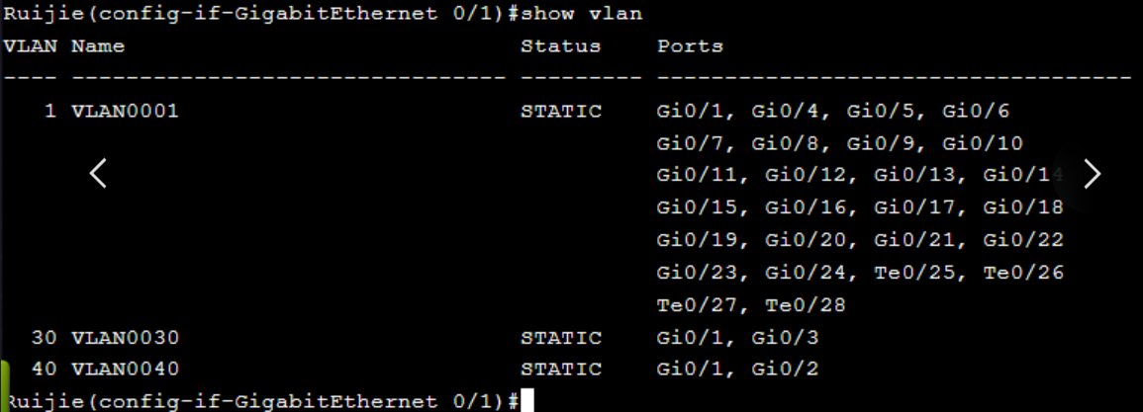

#### 路由器1

为实现单臂路由，我们额外需要设置路由器1的端口1的2个子端口来连接2个虚拟网络，端口的IP地址即为VLAN的网关。其他端口配置设定好的IP，然后，配置每个端口的RIPv2协议。

配置端口IP：

1. en
2. con
3. int g 0/2
4. ip addr 202.114.65.5 255.255.255.252
5. int g 0/3
6. ip addr 202.114.65.0 255.255.255.252
7. int g 0/1
8. no shut
9. int g 0/1.1
10. description vlan 10
11. encap dot1q 10
12. ip addr 202.114.66.254 255.255.255.0
13. int g 0/1.2
14. description vlan 20
15. encap dot1q 20
16. ip addr 202.114.67.254 255.255.255.0

配置RIPv2协议：

1. router rip
2. version 2
3. no auto-summary
4. network 202.114.65.0 255.255.255.252
5. network 202.114.65.4 255.255.255.252
6. network 202.114.66.0 255.255.255.0
7. network 202.114.67.0 255.255.255.0

#### 路由器2

路由器2需要与三层交换机1（充当路由器）连接，配置好其端口IP和RIP即可。

1. en
2. con
3. int g 0/1
4. ip addr 202.114.65.13 255.255.255.252
6. int g 0/2
7. ip addr 202.114.65.6 255.255.255.252
9. int g 0/3
10. ip addr 202.114.65.9 255.255.255.252
12. router rip
13. version 2
14. no auto-summary
15. network 202.114.65.8 255.255.255.252
16. network 202.114.65.4 255.255.255.252
17. network 202.114.65.12 255.255.255.252

#### 路由器3

路由器3用来连接WWW服务器，配置方法同路由器2。

1. en
2. con
3. int g 0/1
4. ip addr 202.114.65.2 255.255.255.252
5. int g 0/2
6. ip addr 202.114.65.10 255.255.255.252
7. int g 0//3
8. ip addr 202.114.64.0 255.255.255.0
10. router rip
11. version 2
12. no auto-summary
13. network 202.114.65.0 255.255.255.252
14. network 202.114.65.8 255.255.255.252
15. network 202.114.64.0 255.255.255.0

#### PC的IP配置

|  |  |  |  |
| --- | --- | --- | --- |
| PC | IP地址 | 子网掩码 | 默认网关 |
| 1 | 202.114.66.1 | 255.255.255.0 | 202.114.66.254 |
| 2 | 202.114.67.1 | 255.255.255.0 | 202.114.67.254 |
| 3 | 202.114.68.2 | 255.255.255.0 | 202.114.69.254 |
| 4 | 202.114.69.2 | 255.255.255.0 | 202.114.68.254 |
| 5 | 202.114.69.1 | 255.255.255.0 | 202.114.69.254 |
| 6 | 202.114.68.1 | 255.255.255.0 | 202.114.68.254 |

### 实验结果

PC1 ping PC2:

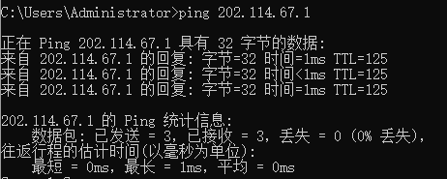

PC1 ping PC6:

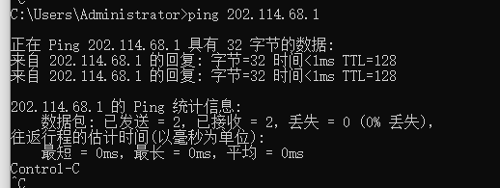

PC2 ping PC5:

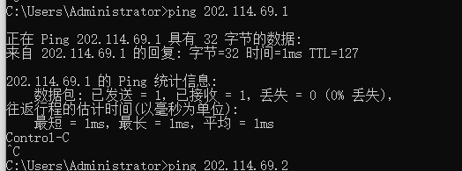

PC3 ping PC4:

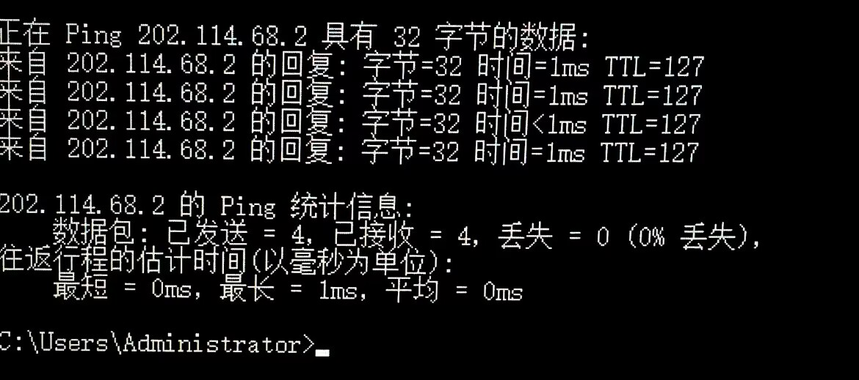

PC6 ping PC3:

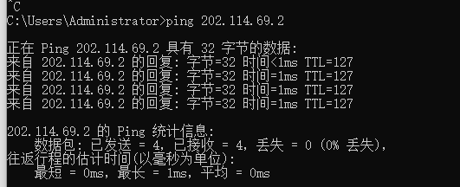

### 实验总结与问题思考

根据老师的建议，避免一次性配置全部导致容易找不到错误的所在，我们分区域进行配置。

首先是左侧的router1连接的PC1\PC2部分，需要配置单臂路由，我们在router1的一号端口划分了两个虚拟子接口作为VLAN10和VLAN20的虚拟网关。在正确配置了VLAN，以及将主线路端口（端口3）设置为trunk模式后，单臂路由配置完成，这时PC1和PC2是可以相互ping通的。

然后我们配置三层交换机-1连接的PC3~PC6的区域，这里我们最开始犯了一个错误，以为三层交换机也需要配置VLAN，在咨询过老师后，得知三层交换机仅使用路由功能，VLAN功能仅由二层交换机实现，我们才重新配置。在配置好，并开启三层交换机-1的路由功能后，此时PC4/PC6（VLAN30）可以ping通PC3/PC5（VLAN40）。

现在两个子区域的网络配置都完成了，我们需要将两个区域连接起来，即通过上面的三个路由器。本实验采用RIP配置，我们首先配置好三个路由器的接口及对应的IP，然后开启RIP，此时查看路由表，可以看到路由已经学习到全部的路由信息，此时VLAN10,VLAN20，VLAN30,VLAN40都是可以相互ping通的。

另外就是课上提到的思考问题，比如VLAN10下的PC1如何ping通VLAN20下的PC2。PC1发送数据报，交换机1发现PC1是从VLAN10下发送来的数据报，给数据报打上VLAN10的标签，PC1与PC2不属于同一网段，因此要发送给网关，即路由器1，但是在发送给网关之前，VLAN10的标签需要被“摘掉”，此时数据报发送给路由器，路由器的虚拟子端口接收发送来的数据报，此时查询路由表准备转发。查询后发现下一跳网段仍在该接口，于是从另一个虚拟的子端口转发给交换机，交换机拿到数据报后，发现该数据报属于VLAN20，因此给数据报打上VLAN20的标签，最终发送至PC2处。

# 实验心得

**指导教师评语评分**

评语：

评分：

审阅人：

年 月 日

（备注：对该实验报告给予优点和不足的评价，并给出百分制评分。）